**投稿類別：健康與護理類**

**篇名：**

**臺南市登革熱病媒蚊密度指數間關係探討**

**作者：**

**陳禹彤。國立家齊高中。高一9班**

**指導老師：**

**OOO 老師**

1. 前言
2. 研究背景/動機

登革熱目前為法定的第二類傳染病，且迄今仍無安全、穩定並且可完整對抗四種血清型病毒的疫苗問世。臨床上，典型登革熱後的致死率雖小於1%，但若感染出血型登革熱未獲即時醫療的情況下致死率仍可超過1０％-50％(雲林縣衛生局，2020)。由於登革熱病毒是經由蚊子傳染給人類，因此透過病媒蚊的防治便成為抑止登革熱發生及傳播的主要手段之一。

1. 研究目的/問題

現行調查病媒蚊密度方法有衛生福利部疾病管制署［疾管署］所規定的住宅指數、容器指數、布氏指數等。另外，由國家衛生研究院［國衛院］所提的新式監控指數誘卵桶陽性率及誘卵桶卵粒數也在臺灣部分縣市所採行。本文希望透過臺南市衛生局所公開的資料為基礎，分析並試圖分析前述指數間關聯性，是否可以相互替代或是有其他進一步發現或建議。

1. 文獻探討
2. 住宅指數、容器指數、布氏指數

**「登革熱病媒蚊指數代表登革熱病媒蚊之密度，有住宅指數、容器指數、布氏指數及成蟲指數。前三種指數代表登革熱病媒蚊幼蟲期（含蛹）之多寡。」**（疾管署，2012）。筆者依照疾管署網站說明後，整理3項指數如表一。

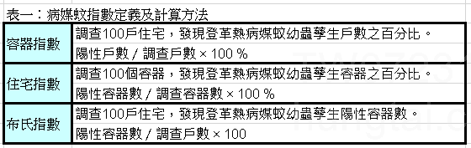

而各指數數值又可換算成登革熱病媒蚊等級如表二，地方政府會依據相關登革熱防治工作指引及等級來採取如矗立警示標誌、加強積水容器稽查、動員孳清、噴灑消毒藥劑…等對應措施。

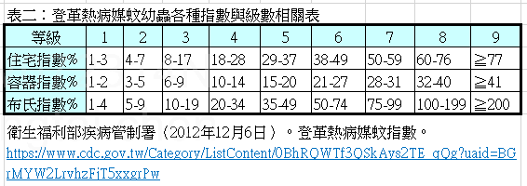

1. 誘卵桶指數

國家衛生研究院國家蚊媒傳染病防治研究中心指出，布氏指數在病媒蚊密度極高時可以準確反映病媒蚊密度，但是當病媒蚊密度較低時，會因靈敏度不足而低估病媒蚊數量，而無法達成預警效果，所以該中心開發出新型的「誘卵桶指數」

**「誘卵桶為一種特製內裝清水的黑色桶以引誘病媒蚊進到桶內產卵，在社區放置一星期，計算誘卵桶陽性率及總卵粒數。」**（臺南市政府登革熱防治中心，2019）如圖一。而誘卵桶指數是監測地區內誘卵桶陽性率及收集的卵粒數作為指標，當誘卵桶陽性率大於60%且收集的卵粒數大於500顆時，該地區應為「優先處理」地區，而前述兩者只有一項符合時，則為「注意」地區，如圖二所示。

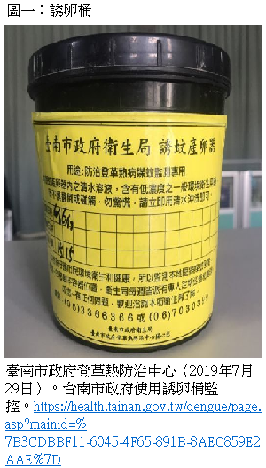 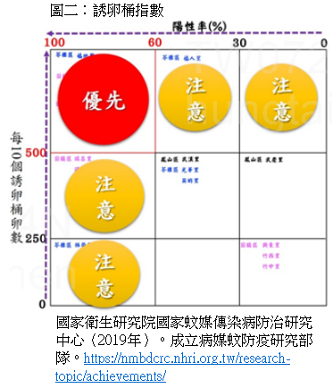

且依照國衛院說明，誘卵桶指數定義為：陽性率=蚊媒產卵於誘卵桶個數/每里(10個)放置誘卵桶總數。總卵粒數為每10個誘卵桶中卵粒數量之總和。

1. 相關文獻探討

韓明榮等（2005）研究高雄市登革熱病媒蚊密度指數關聯性，結論為「**布氏指數與誘蚊產卵器陽性率經迴歸統計後存在著數學 關係式：布氏指數＝8.349×誘蚊產卵器陽性率＋4.972**」。該文獻文中也提及誘卵桶陽性率與其他指數關聯係數，布氏指數（相關係數＝0.297）、容器指數（相關係數＝0.261）、住宅指數（相關係數＝0.311），並建議可直接採用誘卵桶陽性率指數替代布氏指數。

何兆美等（2005）指出，在臺南及高雄兩地使用誘卵桶指數與布氏指數、容器指數調查病媒蚊密度後發現，誘卵桶指數相較於布氏指數或容器指數有比較高的敏感度，另外該文獻也指出氣溫及降雨對於誘卵桶指數中的產卵陽性率或卵粒數沒有直接關係，並建議在病媒蚊密度較低情況下採用誘卵桶指數會優於布氏指數。

任飞林等（2020）於浙江省湖州市吳興區及南潯區進行與布雷图指数（breeeau index, BI）诱蚊诱卵指数（mosquito oviposition index, MOI）研究發現：在調查的區域內ＢＩ與ＭＯＩ有一定關聯性，但風險等級一致性關聯度較差，且當幼蟲密度很低或是很高時，布氏指數敏感度優於誘卵桶指數。這個結論和前述國內學者所做研究並不完全相同。另外，該研究也提出以城鎮地區及農村地區來計算ＢＩ與ＭＯＩ的關聯發現不論都市區還是農村區都有相關係數0.44~0.69的正關聯度表現，但區分都市區與農村區並無統計學上意義。

陳令茹（2021）則在校園廣布誘卵桶實驗結論發現：環境溫度、濕度、光度對於斑蚊的產卵陽性率及產卵數並影響不大。產卵陽性率與產卵數呈現正相關。但是單個誘卵桶中陽性率與產卵數則呈現負相關。

由以上文獻得知誘卵桶陽性率、卵粒數與布氏指數間確實存在正相關，但能否可以用誘卵桶指數替代傳統的布氏指數則僅有一篇文獻這樣建議。大多數文獻都有探討當病媒蚊密度較低或較高時，布氏指數或是誘卵桶指數中陽性率及卵粒數的敏感度問題但是並沒有出現統一見解。另有一篇還探討了誘卵桶指數在都市及鄉村間使用上是否有不同表現，結論是並沒有統計學上意義。

筆者將以臺南市政府衛生局所公開的病媒蚊密度調查數據為基礎，藉以分析病媒蚊密度指數間關聯性，並以迴歸分析方法找出線性方程式並以統計檢定方式來確保方程式的適用程度；此外也嘗試探討當病媒蚊密度過低還是過高時的指數適用性，並也會以臺南市人口密度為區分，藉以比較當人口密度有顯著差異時，是否對於病媒蚊密度指數間的關聯度產生影響。

1. 研究方法
2. 研究架構及流程

筆者是以臺南市政府衛生局所公布中華民國109年1月到110年12月間的病媒蚊密度調查資料來進行病媒蚊密度指數關聯探討，除此也以臺南市政府公告的行政區人口密度作為分類基準探討病媒蚊密度指數與人口密度的相關分析，研究架構及流程如圖三所示。

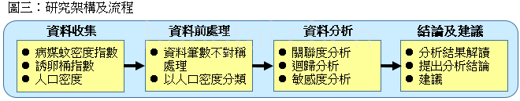

1. 資料收集及前處理

筆者收集臺南市衛生局公開資料集中，民國109，110年的病媒蚊密度指數共計19,316筆。同期誘卵桶指數數據共計1,050筆。及110年12月臺南市各區人口密度統計數據1筆。

病媒蚊密度指數的調查週期為［日］，資料欄位包含有：日期、區別、里別、調查戶數、陽性戶數、調查容器數、容器陽性數、布氏指數、布氏級數、容器指數、容器級數、經度、緯度…等。但誘卵桶指數調查數據為［周］，資料欄位有：周次、區別、陽性率及總卵粒數，並且誘卵桶指數的調查僅有部分區別有資料，大部分的區別則沒有數據紀錄。另外、臺南市人口密度資料則呈現各區的差異很大，譬如密度最高的東區，人口密度（每平方公里人口數）為13433人，最低的南化區，人口密度（每平方公里人口數）為47人。

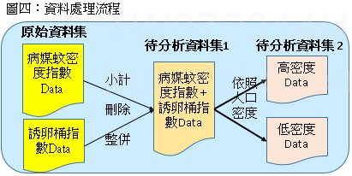筆者會以圖四流程所示，會先以各區別，周次為單位先在EXCEL上計算原病媒蚊密度資料再跟誘卵桶數據進行整併，整併完後的資料是以［周］為單位的資料數據，其中針對有病媒蚊密度指數但沒有誘卵桶指數數據的資料也預先汰除。此外，筆者依照人口密度並且有相關密度指數資料、選定高密度區為東區、北區、中西區（密度超過12000人）；低密度區為南區、安南區、歸仁區（密度低於5000人）。

1. 資料分析方法

筆者以統計學上變異數、檢定、標準差等概念，並利用EXCEL提供的CORREL、VAR函數、資料工具箱所提供的如相關係數、迴歸、t-檢定等功能，作為本次主要資料分析的方法茲將相關應用簡述如下。

相關係數r是用以評價數據的關聯程度，正值為正相關，負值則為負相關，若絕對值小於0.3則認為數據為低相關，0.3~0.7則為中度相關，0.7以上則為高度相關。筆者將用來判定病媒蚊密度指數彼此的關聯程度。

EXCEL提供的迴歸工具會能自動依照自變數（x）及應變數（y）估算出一條線性方程式（y=ax+b），並會提供R2 、p-value等統計數據，其中R2 越高代表這條線性方程式能解釋的數據比率越高，一般普遍的認知是R2 要高於0.7這個線性方程式才有使用上意義。另外，p-value則可用來檢定EXCEL推導出來方程式係數a及常數b的顯著性，一般認為p-value必須＜0.05這樣的係數才可採用，筆者將嘗試以 y=布氏指數及x=誘卵桶陽性率 來進行迴歸分析，並藉以驗證前述論文看法在臺南市的適用性。

變異數、標準差在統計學上多半是用來識別數據的

1. 研究分析與結果
2. 研究結論與建議
3. 參考文獻

雲林縣衛生局（2020年1月28日）。登革熱的死亡率為何？<https://ylshb.yunlin.gov.tw/News_Content.aspx?n=4929&s=280339>。

衛生福利部疾病管制署（2012年12月6日）。登革熱病媒蚊指數。<https://www.cdc.gov.tw/Category/ListContent/0BhRQWTf3QSkAys2TE_qQg?uaid=BGrMYW2LrvhzFjT5xxgrPw>。

國家衛生研究院國家蚊媒傳染病防治研究中心（無日期）。成立病媒蚊防疫研究部隊。<https://nmbdcrc.nhri.org.tw/research-topic/achievements/>。

臺南市政府登革熱防治中心（2019年7月29日）。台南市政府登革熱防治中心使用誘卵桶監控。<https://health.tainan.gov.tw/dengue/page.asp?mainid=%7B3CDBBF11-6045-4F65-891B-8AEC859E2AAE%7D>。

韓明榮、白秀華、蔡武雄（2005）。高雄市登革熱病媒蚊密度調查與誘蚊產卵器監測成果之相關性研討。行政院衛生署疾病管制局九十四年度科技研究發展計畫。高雄市政府衛生局疾病管制處。<https://www.cdc.gov.tw/Professional/ProgramResultInfo/LeYn5b0UwF_lgvjR5rhT-A?programResultId=FCuaVqrQkQcMjdoP9JEw9w>

何兆美、馮建中、楊正大、林明薇、鄧華真、賴明和、林鼎翔、徐爾烈、吳淑靜、白秀華、殷之銘（2005）以誘卵器監測高雄市及台南市的登革熱病媒蚊研究報告。**台灣昆蟲，25**，159-174。

任飞林、沈建勇、刘婷、彭财伟、刘腾、刘光涛（2021）。布雷图指数法与诱蚊诱卵指数法监测白纹伊蚊幼虫密度相关性分析。**疾病監測，36**（9），888-893。

陳令茹（2021）。探討環境因子對白線斑蚊產卵行為的影響。中華民國第61屆(110年)全國中小學科展作品。<https://twsf.ntsec.gov.tw/activity/race-1/61/pdf/NPHSF2021-052004.pdf>